“クリプトナイト”光と共に…、ウルベルクUR-105 CT

2018年6月ジュネーブ
オートオルロジュリーの世界の他の時計とウルベルクの作品には、いくつかのはっきりとした違いがあります。もちろん、最初の明白でアイコン的な違いはウルベルクのアワーサテライトです。それから、12時位置に変わらず堂々と構えているリューズも挙げられるでしょう。ディテールを見逃さない方は、時・分インデックスにスーパールミノバが塗布されていることにも気付くでしょう。確かに、この発光性の時間表示は単にブランドの2人のクリエイターの気まぐれな思いつきではなく、ウルベルクの源流であるカンパロス兄弟のナイトクロックに関係しているのです。

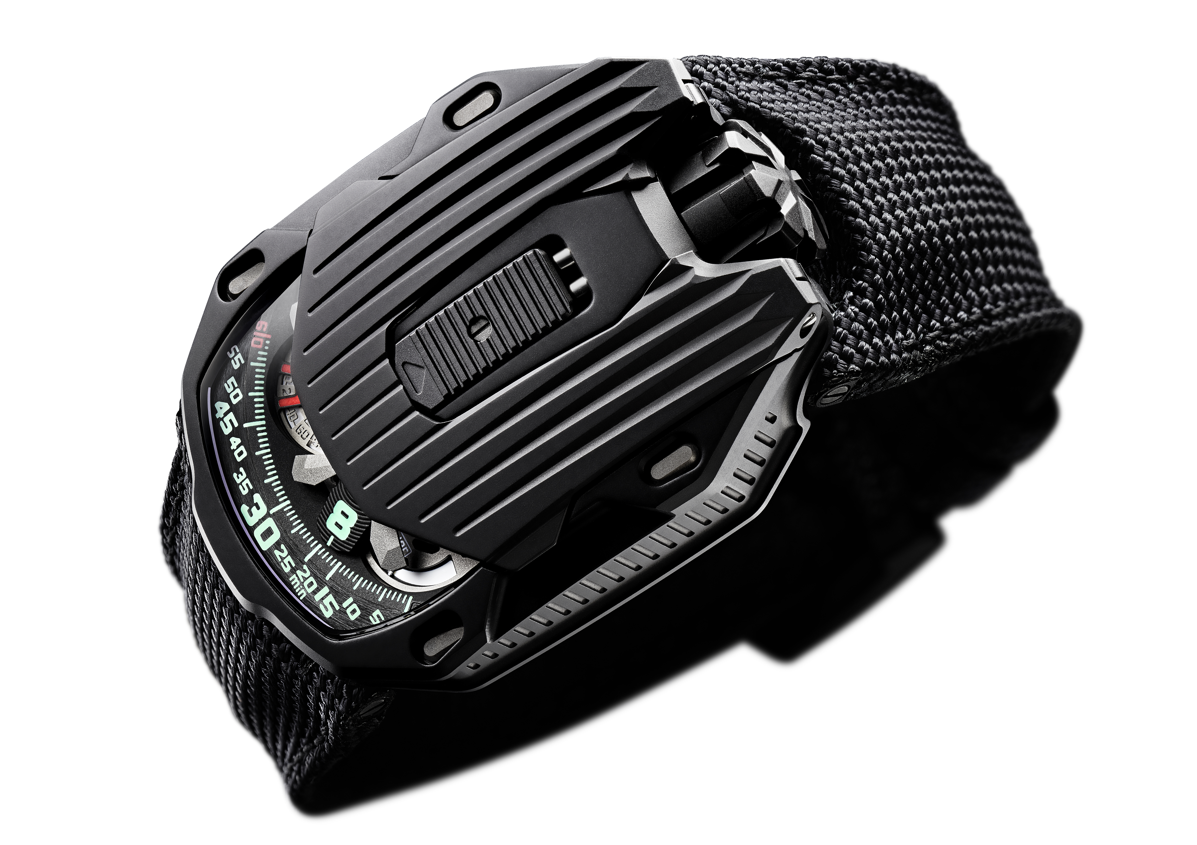

「それは、私の子供時代に父親が語り聞かせてくれた数多くの話の中のひとつです。私の父親は昔から美しいメカニックが大好きなだけでなく、彼が幸運にも修復したオブジェに関わる話や歴史に魅了されていました。」と、ウルベルク共同設立者でマスターウォッチメーカーのフェリックス・バウムガルトナーは語ります。伝説によると17世紀に教皇が、カンパロス兄弟に特別な振り子時計を注文しました。それは、晩課の時間を守るため 、夜の暗闇の中でも時間が読めるものが必要だったのです。これは大きな挑戦でした、なぜならこの振り子時計は睡眠を妨げない静かなものであると同時に、完璧で即座な視認性を備えていなければならなかったからです。そして、カンパロス兄弟は、この名高いナイトクロックを完成させたのです。この時計では、針の代わりに空洞となった数字が使われました。時計内部に置かれたロウソクが、時間の経過により動く数字を照らし出します。ヴァガボンドアワー（放浪する時間）と名付けられたこの表示原理は、簡潔で効果的なものでした。しかし、内部に忘れられたロウソクが木製クロックに燃え移り数々の火事が起こり、この機構は廃れてしまいました。 「私の父親は幸運な事に、このようなナイトクロックのひとつを彼の工房に受け入れることになり、私はそれに魅了されました。」と、フェリックス・バウムガルトナーは思い起こします。
同じ原理をベースとし、ウルベルクの時計は夜でも同じように時間を知ることが出来ます。
「この条件を私たちのクリエーションの中で新しく書き換えながら、元来のDNAを受け継いだコンセプトを守ることが出来たと思います。」 と、ウルベルクの共同設立社でブランドのアートディレクターでもあるマーティン・フレイは話します。

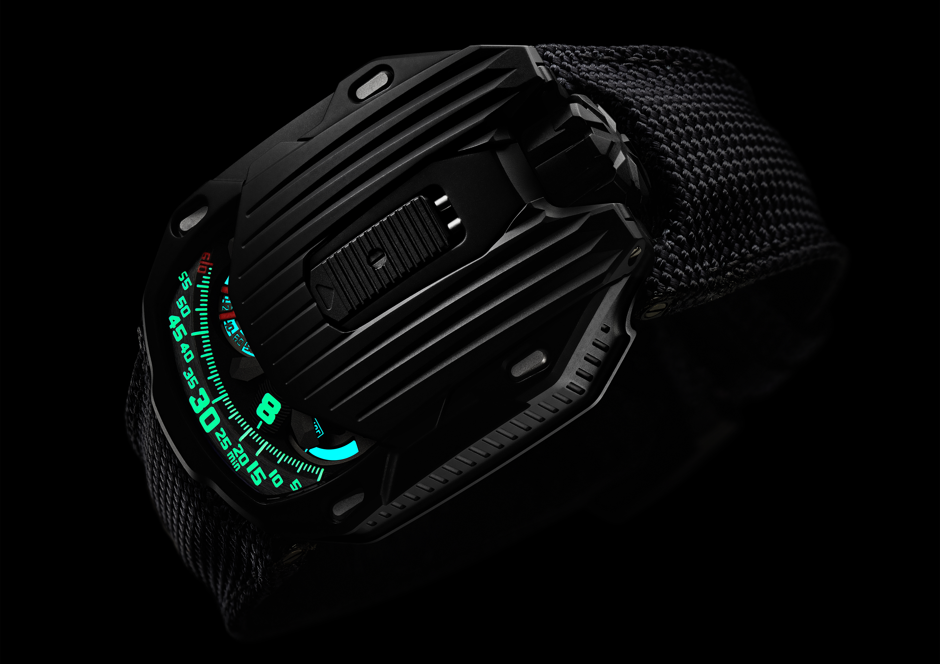

最新のウルベルクのクリエーションは、発光する特性に注目し、«クリプトナイト»というニックネームが付けられました。強烈グリーンのインデックスは、名高い隕石の並外れた放射線を思い起こさせます。もちろん、それの害を及ぼす部分はなくしてあります。 « 色の組み合わせは完璧で、AlTiN /アルミチタン窒化物で処理されたマット仕上げのケースと数字のリン光が驚くような強いコントラストを生んでいます。ぜひ実験し、スーパールミノバに光を蓄えすぐに暗い所で見てください。UR-105 CTは、あなたの道を示してくれるでしょう。 » と、マーティンと教えてくれます。

惹きつけられる魅力以外に、中身が充実したUR-105 CT « クリプトナイト » は、それ自体手のひらに収まる美しく完璧なオブジェです。独自の8角形に縦に深く彫り込んだライン。アールデコ様式を強く感じさせる幾何学的でシンメトリー、鋭角を強調したスタイル。マーティン・フレイはストリームライナーのデザインについて次のように述べています。「クリプトナイトは、装飾を控えめに抑え、すっきりとしたラインのミニマリストです。構造は垂直型。エンパイア・ステート・ビルディング、クライスラー・ビルディング、コムキャスト・ビルディングを念頭に置きながらデッサンを描きました。限りなく上に伸びるラインを強調しながら。紙の上に横にし暗い部分を加えると、全くゴッサム・シティのようです。」
UR-105 CTのスライダーを操作すると、この時計のメカニズムが見えてきます。スケルトン仕上げの新しいカルーセル上に設計されたアワーサテライトです。このメカニズムには、時表示に必要な4個のサテライトが装備されています。各々3つのアワーインデックスを備えた4つのサテライトが順番に分目盛りの上を移動し、デジタルとアナログで時の経過を伝えます。「 UR-105 CTは2つの顔を持っています。閉じた姿は驚くほど簡素で、時表示だけしか見えません。それだけでも十分に美しいタイムピースです。開けると、いきなりメタリックな世界に飛び込むことが出来ます。無機質の冷たい感じで、速度の概念と効率の追求が視認できます。無機質の冷たい感じで、速度の概念と効率の追求が視認できます。ストリームライナーのカルーセルはすっかり新しくなりました。超軽量、超高性能、優れた耐久性が特色です。」と、フェリックス・バウムガルトナーは断言します。
パワーリザーブインジケーターとスモール・セコンドのデジタル表示が、文字盤上加わりました。特筆すべきはスモール・セコンドで、十秒単位でデジタル表示します。セコンドマーカーはフォトリソグラフィー技術を使って製作され、可能な限り軽量化を図るためにスケルトン仕上げを施しました。そのため、各セコンドマーカーの重量は0.10g以下しかありません。

裏側には、2個のタービンによる巻上げ制御システムを装備しました。巻上げ効率の調整にはレバーを使います。セレクターを≪Full≫にすると、ローターはどんな微細な動きもエネルギーに転換します。≪STOP≫を選ぶと、自動巻上げ機構は完全に停止し手巻きモードに変わります。中間の≪RED. ≫（REDUCED減少の意味）に設定すると、香箱の主ぜんまいの巻き過ぎを防ぐためにローターの巻上げ効率が下がります。

UR-105 CT « クリプトナイト » – テクニカルデータ

ムーブメント
キャリバー : | UR 5.03、ダブルタービン制御による自動巻き
ルビー : | 52個
振動数: | 28,800/時 - 4Hz
パワーリザーブ : | 48 時間
素材 : | ベリリウムブロンズ製のマルタ十字で稼働するアワーサテライト、スケルトン仕上げのカルーセルはアルミニウム製、秒のデジタルカウンターはスケルトン仕上げ、カルーセルと3地板はARCAP製、
仕上げ : | ペルラージュ、サンドブラスト、サテン仕上げ  ビスの頭は面取り済み  時・分インデックスには手作業でスーパールミノバを塗布
表示 | アワーサテライト、分、デジタル表示のセコンド  パワーリザーブ
ケース
素材 : | UR-105 CT ハンター ケースはチタン製  AlTiN /アルミチタン窒化物で処理
サイズ : | 横 39,50mm 、 縦 : 53mm 、 厚み : 17.8 mm
風防 : | サファイアクリスタル
防水 : | 30m / 3気圧  風防 : サファイアクリスタル
___________________

プレス担当 :
Mme Yacine Sar press@urwerk.com
直通電話 +41 22 9002027 携帯 +41 79 834 4665

ウルベルク

マスターウォッチメーカーであり共同設立者の フェリックス・バウムガルトナーは、時計作りについて次のように述べています。「我々の目的は、既存の複雑機構を装備した時計を発表することではありません。我々の時計がユニークなのは、各モデルが独創的な設計から生み出されているからです。ウルベルクの時計に希少価値があるのはそのためです。」
デザイン担当のマーティン・フレイも全く同じ考えで仕事をしています。彼は新作のデザインについてこう語っています。「私は束縛の無い世界で自由な創作活動を行ってきました。私は時計業界出身ではありませんから、アート&デザイン分野での経験をベースに、自由な発想でデッサンを描くことができるのです。」

1997年創立のウルベルクは今年20周年を迎え、独立時計メーカーの間では、パイオニア的存在として一目置かれています。年間生産本数150本という規模からして、手工業のアトリエであると思っています。しかし、そのアトリエでは、伝統的なノウハウとアヴァンギャルドな美学が完璧に調和したタイムピースを制作しています。ウルベルクが開発するのは、オートオルロジュリーの厳しい要件（自社内での研究と設計、最新の素材、手作業による仕上げ）を満たした、現代的で他に類を見ない複雑機構を搭載したマスターピースです。

ウルベルクの名前の由来は、紀元前6000年のメソポタミアの古代都市「ウル」に遡ります。シュメール人は、太陽の動きにより変化するか彼らの建築物の影を観測していました。彼らは、今日でも使用される時間の単位の定義の源流となっています。偶然にも、「ウル」はドイツ語で「始め」「起源」を意味します。また、「ヴェルク」はゲーテの言語であるドイツ語の「具現化する」、「作業する」、「刷新する」という意味です。オートオルロジュリーの世界を築き上げたマスターウォッチメーカーの今日までのたゆまぬ努力へのオマージュとして、この2つを組み合わた「ウルベルク」をブランド名に採用しました。

